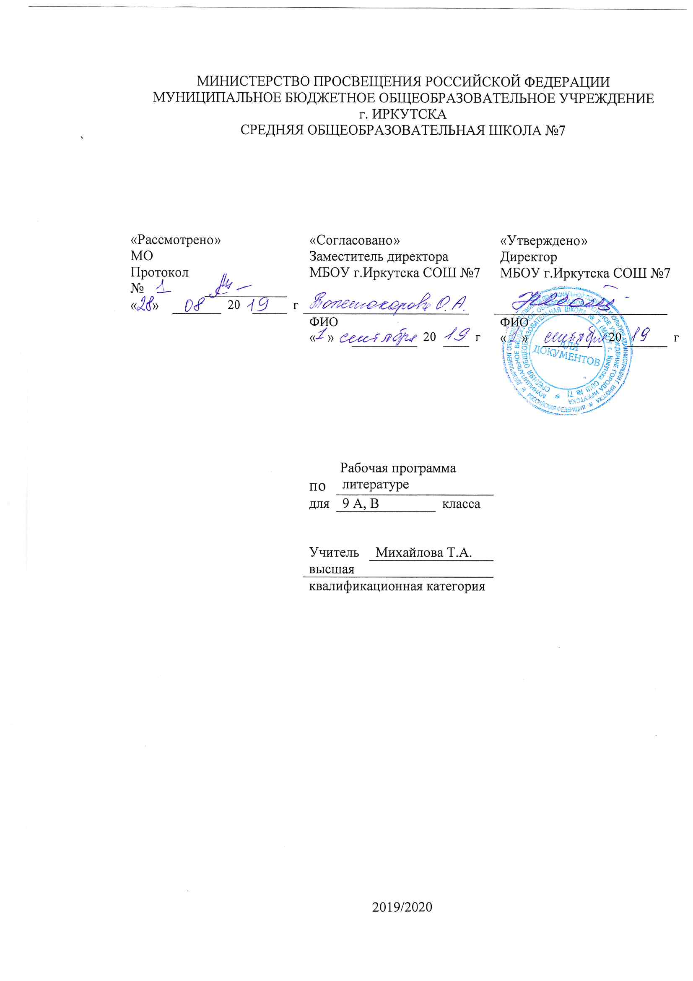Рабочая программа по литературе составлена на основе следующих нормативно- правовых документов:
для классов, работающих по ФГОС:
- Федеральный государственный стандарт основного общего образования, утвержден приказом Министерства образования и науки Российской Федерации от 17мая 2012 г. № 413
- Закон Российской Федерации «Об образовании» (статья 7).
- Учебный план МБОУ г.Иркутска СОШ № 7 на 2019/2020 учебный год.
- Примерная программа (основного общего образования, среднего (полного) общего образования) по литературе.

Планируемые образовательные результаты изучения содержания курса.

Личностные:
- формирование выраженной устойчивой учебно-познавательной мотивации и интереса
учению;формировать уважение к личности и её достоинству;
- ориентироваться в системе моральных норм и ценностей ;
- формировать уважение к истории;
- формировать гражданский патриотизм, любовь к Родине, чувство гордости за свою страну;
- способствовать развитию культурной и этнической толерантности;

Метапредметные:
- обучение целеполаганию;
- самостоятельно формулировать тему, проблему и цели урока;
- анализировать условия достижения цели;
- устанавливать целевые приоритеты;
- выделять альтернативные способы достижения цели и выбирать наиболее эффективный способ;
- принимать решения в проблемной ситуации;
- самостоятельно ставить новые учебные цели и задачи;
- адекватно самостоятельно оценивать свои суждения и вносить необходимые коррективы в ходе дискуссии.

Предметные:
знать биографические сведения о писателе;
- знать содержание прочитанных литературных произведений;
- понятие о приключенческой литературе и литературном герое;
- знать понятия вымысла и авторского замысла в литературе;
- знать: что такое литературный портрет;
- знать отличительные признаки стихотворной речи;
- знать понятие о детективной литературе; особенности сюжета и композиции в
- знать изученные теоретико-литературные понятия.
- формулировать собственное отношение к произведениям русской литературы;
- понимать образную природу литературы как явления словесного искусства;
- уметь писать сочинения разных жанров;
- уметь анализировать литературное произведение;

Содержание курса.

№ п/п | Раздел (тема) | Количество часов | Формы контроля
1 | Введение | 1
2 | Древнерусская литература | 7 | Р.р – 1  Тестирование - 1
3 | Литература 18 в. | 11 | К.р.- 1
4 | Русская литература 19 в. | 47 | Р.р. – 1  К.р. - 1
5 | Русская литература 20 в. | 10 | Р.р. - 1
6 | Русская поэзия Серебряного века | 15 | К.р. - 1
7 | Зарубежная литература. | 9 | тестирование
8 | Повторение | 2

Общее количество часов – 102, н/часов - 3.

